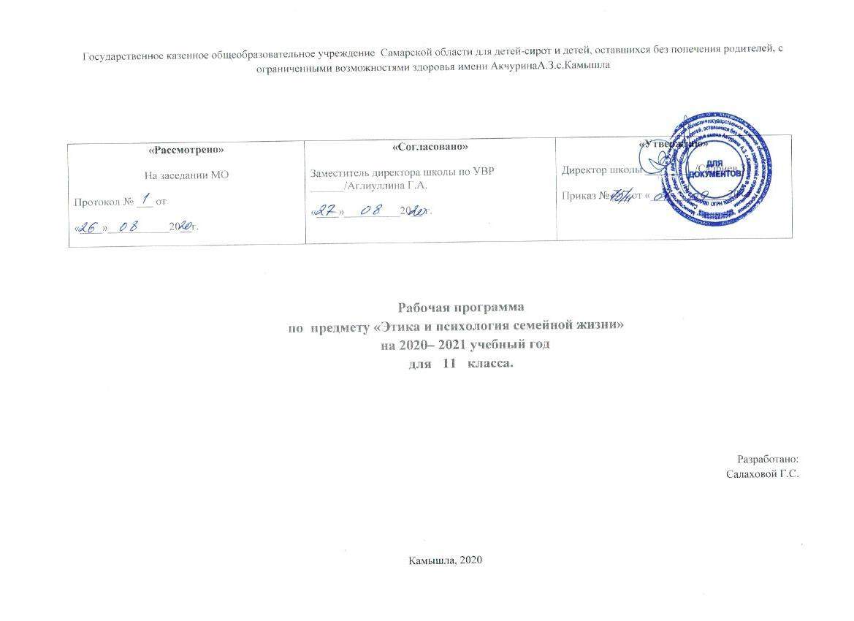
Пояснительная записка.

Рабочая программа по предмету «Этика и психология семейной жизни» для 11 класса составлена на основе программно-методического обеспечения для 10-12 классов с углубленной трудовой подготовкой в специальных (коррекционных) образовательных учреждениях VIII вида» под редакцией А.М. Щербаковой, Н.М.Платоновой. Москва, ГИЦ Владос, 2006г.
Целью программы является формирование представлений о семье, ее значении в жизни человека.
Программа направлена на выработку у обучающихся таких качеств как: умение быть терпеливым, прощать мелкие недостатки людей, умение устанавливать доброжелательные отношения с близкими людьми, что должно благоприятно влиять на их будущую семейную жизнь.
Задачи программы:
- формировать представления о семье, ее роли в жизни человека;
- формировать представления о различных социальных ролях людей в семье: мать, жена, муж и т.д.;
- обучать правильным способам взаимодействия между людьми, живущими в одной семье;
- сообщить необходимые знания о роли родителей в воспитании детей, их ответственности за их здоровье
- и воспитание;
Формирование базовых учебных действий на уроках:
Регулятивные :
- определять и формулировать цель деятельности на уроке с помощью учителя;
- работа по предложенному плану;
- проговаривать последовательность действий на уроке;
- учиться высказывать своё предположение (версию) на основе работы с материалом;
Познавательные :
- пользоваться словарями, справочниками;
- находить ответы на вопросы;
- извлекать информацию, представленную в разных формах (сплошной текст, иллюстрация, таблица, схема);
- делать выводы в результате совместной работы класса и учителя;
- строить рассуждения.

Коммуникативные :
- слушать и понимать речь других;
- учиться работать в паре, группе; выполнять различные роли (лидера, исполнителя);
- адекватно использовать речевые средства для решения различных коммуникативных задач;
- высказывать и обосновывать свою точку зрения;
- задавать вопросы.
Личностные :
- определять под руководством учителя общие правила поведения (этические нормы);
- давать верную эмоциональную оценку своей деятельности на уроке.

Формы и методы реализации программных задач:

Решение образовательных, коррекционно-развивающих и воспитательных задач требует использования на уроках «Этики и психологии семейной жизни» различных методов обучения:
- устный рассказ учителя (с использованием наглядных пособий; с использованием различных технических средств обучения);
- беседа.

11 класс
Взаимоотношения в молодой семье. 10 ч.
- Первые шаги в жизни молодой семьи: привыкание к особенностям характера партнера, уважение, терпимость. 1 ч.
- Изменения, происходящие в жизни юноши: освоение новой социальной роли «муж» (формирование чувства ответственности за жену, забота о ней, защита, обеспечение материальных условий существования семьи, участие в домашних заботах и т.д.). 4 ч
- Изменения, происходящие в жизни девушки: освоение новой социальной роли «жена» (забота о муже, внимание и доброжелательность, ведение домашнего хозяйства, участие в материальном обеспечении семьи и т.д.). 4 ч.
- Обобщение знаний по теме. 1 ч.
Быт и экономика молодой семьи. 12 ч.
- Понятие «экономика семьи». Доходы семьи, расходы семьи. Потребности семьи: естественные (питание, одежда, отдых и развлечения) и ложные (вещизм). 4 ч.
- Понятие «быт семьи». Организация домашнего хозяйства, режим семьи, отдых и развлечения в семье. 3 ч.
- Атмосфера семьи. Нравственные правила взаимоотношений в семье: доброта в отношениях, взаимопонимание, помощь отношения с родителями, друзьями. 4 ч.
- Обобщение знаний по теме. 1 ч.
Конфликты в семье. 14 ч.
- Понятие «семейный конфликт». Причины конфликтов в семье: отношения между супругами строятся на неверной нравственной основе (обиды, подозрения, грубость, отсутствие внимания и заботы, помощи), неготовность супругов к выполнению своей новой социальной роли, разница во взглядах, привычках и нежелание изменяться, вмешательство и негативное влияние родителей, неприятие родственников или друзей супруга и т.д. 7 ч.
- Предотвращение конфликтов, нравственные способы их разрешения. 3 ч.
- Распад семьи, причины. Нравственное поведение в ситуации развода. Знакомство с основными положениями закона о семье, способах осуществления развода, раздела имущества, обязанностей родителей по отношению к детям. 3 ч.
- Урок обобщения знаний по теме. 1 ч.
Межпредметные связи:
Родной язык и литература - закрепление навыков письма при выполнении письменных работ, чтение текстов, пересказ.
СБО - создание семьи.
Контроль и учет знаний на уроках:

Для контроля результативности освоения обучающимися программы изучение каждого раздела программы завершает тест. В конце учебного года выполняется итоговое тестирование.
Описание места учебного предмета в учебном плане
Учебный предмет «Этика и психология семейной жизни» относится к обязательной части учебного плана образования обучающихся с умственной отсталостью (интеллектуальными нарушениями).

Программа 11 класса рассчитана на 34 часа, с учетом проведения уроков 1 раз в неделю.

III. Требования к уровню подготовки учащихся
11 класс
- Учащиеся должны знать основные обязанности членов семьи, объяснить их значение в семейной жизни.
- Учащиеся должны усвоить понятия «экономика и быт семьи», знать основные статьи доходов и расходов семьи, уметь приблизительно рассчитать бюджет семьи на один месяц.
- Учащиеся должны знать основные нравственные правила поведения людей в ситуациях конфликта или распада семьи, знать основы семейного законодательства, уметь объяснить свои претензии к партнеру, не унижая его достоинства.

IV. Критерии и нормы оценки знаний и умений обучающихся.
Отметка «5» ставится, если учащийся полностью усвоил учебный материал, может изложить его своими словами, самостоятельно подтверждает ответ конкретными примерами, правильно и обстоятельно отвечает на дополнительные вопросы учителя.
Отметка «4» ставится, если учащийся в основном усвоил учебный материал, допускает незначительные ошибки в его изложении, подтверждает ответ конкретными примерами, правильно отвечает на дополнительные вопросы.
Отметка «3» ставится, если учащийся не усвоил существенную часть учебного материала, допускает значительные ошибки в его изложении своими словами, затрудняется подтвердить ответ конкретными примерами, слабо отвечает на дополнительные примеры.
Нормы оценки тестирования.
1 группа
Оценка «5» ставится, если все ответы правильные и работа выполнена самостоятельно.
Оценка «4» ставится, если допущена 1 - 2 ошибки.
Оценка «3» ставится, если допущены более 2 ошибок.
Не справился с заданием, если допущены более 3 ошибок.
2 группа
Оценка «5» не ставится
Оценка «4» ставится, если допущена 1 - 2 ошибки.
Оценка «3» ставится если работа выполнена небрежно и допущены более 3 ошибок.

V. Учебно - методический комплекс.
- «Программно-методического обеспечения для 10-12 классов с углубленной трудовой подготовкой в специальных (коррекционных) образовательных учреждениях VIII вида» под редакцией А.М. Щербаковой, Н.М.Платоновой. Москва, ГИЦ Владос, 2006г.
Литература для учителя:
- «Этика и психология семейной жизни» И.В. Гребенщикова. Москва, «Просвещение», 1984 г.
- Семейный Кодекс Российской Федерации.
- «Семья и формирование личности» А.А. Бодалев, Москва «Просвещение», 1989 г.
- «Современная семья и ее проблемы» А.Г.Харчев, М.С. Мацковский, Москва «Просвещение», 1985 г
- Венецкая А.Б., Исакова Т.Г. Гармония общения: Методическое пособие. – Магнитогорск: МаГУ, 2003
Литература для учащихся:
- Егорова А.С. Этикет семейной жизни.- М.: ОЛМА Медиа Групп, 2010.
- Для вас, девочки!: Сборник / Сост. Т.И. Махалова. Худож. В.П. Кравчук. – Новосибирск: Дет.лит., 1993.
- Один в доме. – Авторы – составители С.А. Чернова, Е.В. Мартынова, Л.Е. Марступа. – «РИПОЛ КЛАССИК», 2001.

